Консультация для родителей

«Развитие интонационной выразительности речи у детей дошкольного возраста»
Ребенок в дошкольные годы начинает излагать свои мысли логично и выразительно. Он учится не только правильно произносить слова и строить предложения, но и осознавать из каких звуков состоит слово, из каких слов - предложение. Все это необходимо для успешного обучения в школе. Но на каком уровне он это усвоит, зависит от нас с вами. Пока что с сожалением можно утверждать, что речь детей дошкольного возраста не всегда правильна и выразительна. Замечено, в той семье, где взрослые говорят на уровне литературного языка: ярко, красочно и выразительно – дети усваивают речь быстрее и лучше, потому что речь дошкольника формируется по подражанию.
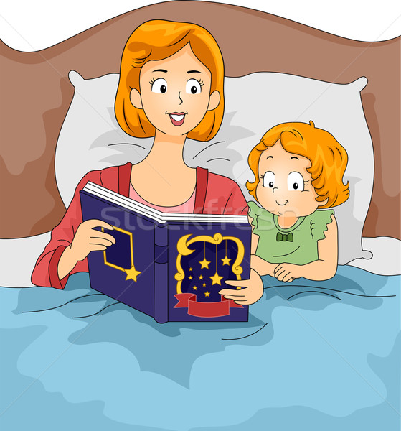
Природа наградила нас прекрасной возможностью передавать свои чувства и настроение с помощью интонации. Интонационной выразительностью дети овладевают преимущественно к пяти годам. Но, как правило, в детском саду при подготовке к утренникам, разучивании стихотворений, инсценировок мы часто сталкиваемся с монотонностью, невыразительностью детской речи. В большинстве случаев это связано с тем, что дети не всегда осознают значение интонации для передачи смысла высказываний и своего отношения к происходящему. Вот поэтому, в семье должны быть созданы для каждого ребенка все возможности слышать и усваивать интонационно правильную речь и всегда помнить, что при слушании дети воспроизводят в речи не только слова, фразы и предложения, но и интонацию во всех её компонентах, в том числе и мелодику.
Компоненты интонации:
- темп (ускорение и замедление скорости произносимых фраз);
- ритм (чередование ударных слогов);
- тембр (изменение эмоциональной окраски голоса);
- логическое ударение (выделение наиболее важных по смыслу слов);
- мелодика (повышение или понижение тона голоса в начале, середине и в конце фразы, одновременно с повышением и понижением голоса изменяется и его сила).
Полезно использовать упражнения, направленные на развитие смены голоса: нужно показать ребенку, как приветливо и радушно встречают и приглашают гостей; дружелюбно просят о чем-то товарища; ласково уговаривают малыша поиграть вместе со всеми. Такие интонации будут необходимы ребенку в повседневной жизни. В качестве речевого материала могут служить: потешки, поговорки, скороговорки. Скороговорки можно прочитать с различными интонационными оттенками.
«Проворонила ворона вороненка».
а) с сожалением (жалко вороненка)
б) с осуждением (вот растяпа эта ворона)
в) с удивлением (не может быть)

Одним из эффективных приемов по формированию звуковой выразительности речи является чтение детьми в лицах стихов, потешек, считалок.
Повстречался кот кроту.
- Здравствуй! – крот сказал коту.

- Здравствуй, крот! – ответил кот.

Не невежи кот и крот!

Жадина
-Гриша, Гриша, дай мне нож.
-Ты обратно не вернёшь.
-Дай-ка, Гриша, карандаш.
-Ты обратно не отдашь.
-Гриша, Гриша, дай резинку.
-Ты откусишь половинку.
-Гриша, Гриша, дай чернил.
-Ты бы сбегал и купил!

Х отите проверить, насколько вы выразительны?
Тогда садитесь перед зеркалом и попробуйте изменить смысл фразы несколько раз "Дай мне книгу».
C каким количеством интонаций вы можете сказать столь привычные всем слова "здравствуйте", "послушайте".
Ну, а читать сказку, изменяя голос в зависимости от персонажа, скажем, говоря, то за Красную шапочку, то за волка.
Сможете убедительно выразить испуг, сострадание, жалобу, просьбу во время чтения стихотворения К. И. Чуковского "Доктор Айболит".
Важно понять, что только правильная выразительная речь, гарантирует не только успехи в школе, но и является залогом коммуникабельности, общительности, умения найти язык с людьми, органично вписаться в коллектив. Так давайте же поможем нашим детям в этом.

